Třífázové napětí – princip

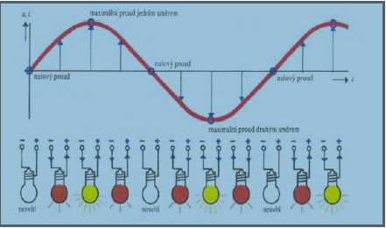
Průběh naznačený na obrázku je jednofázový zdroj, zdroj dodává jediné napětí. Připojené žárovičky svojí barvou signalizují způsob práce takovéhoto proudu = 0-max-0-max-0 atd., tedy nesvítí, svítí, nesvítí, svítí atd. = činnost je tedy nepravidelná. Okamžiky, kdy jednofázový spotřebič nepracuje, překonáváme setrvačností, např. mechanickou nebo tepelnou, a volbou relativně vysoké frekvence otáčení generátoru, jakožto zdroje střídavého napětí.
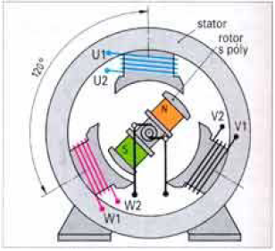
Hospodárnější je, použije-li se místo jednofázového proudu soustavy několik střídavých proudů, které mají stejnou velikost a stejný kmitočet, avšak různou fázi. Nejvýhodnější je souměrná soustava trojfázová. Skládá se ze tří napětí, která mají stejnou velikost, jejich sinusovky jsou však fázově posunuty o 120°. Na obrázku je princip vzniku trojfázového napětí.

Při zapojení cívek do hvězdy vznikne kromě tří fází ještě vodič s nulovým elektrickým potenciálem, který se nazývá nulový vodič (nulák). Elektrické napětí mezi nulovým vodičem a druhou svorkou cívky se nazývá fázové napětí, okamžité napětí měřené mezi dvěma libovolnými fázemi (vzniklé díky vzájemnému fázovému posunu o 120 stupňů) se nazývá napětí sdružené. Velikost sdruženého napětí určíme vektorovým součtem napětí jedné fáze a obráceného napětí fáze druhé.

Normalizované fázové napětí je U=230V. Síťové napětí spotřebičů je Us=230.√3=398V (400V)

Při spojení do trojúhelníka se sdružené napětí rovná napětí na jednom spotřebiči zapojeném do trojúhelníka; platí rovince Us=U

Díky třífázové soustavě můžeme odebírat konstantní výkon.

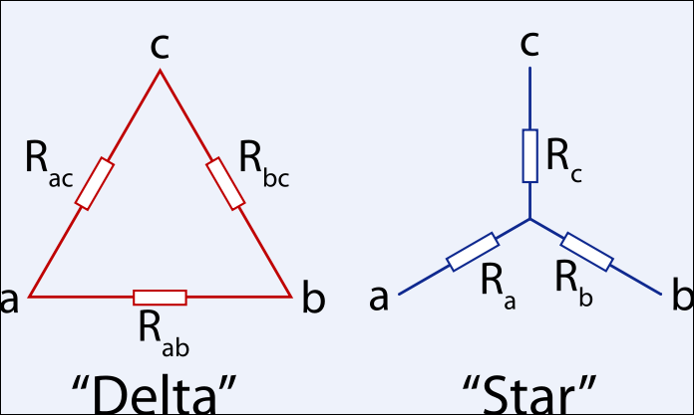
Způsob zapojení cívek – trojúhelník a hvězda

